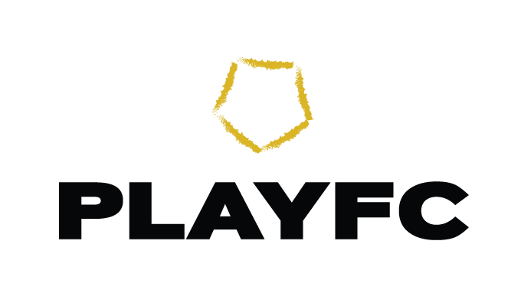
DIREITO DE USO DE IMAGEM E PARTICIPAÇÃO NO PLAYFC 2020

Eu (nome completo professor), _____________________________________________________________________________,
portador do CPF nº______________________ e RG nº_____________________________, residente e domiciliado à (endereço
completo) ______________________________________________________________________________________________,
professor / técnico do Colégio __________________________________________________________, autorizo a Play Entretenimento Futebol Clube S/A, inscrita no CNPJ nº 23.670.852/0001-91, aqui denominado o Play FC, o direito de entrevistar, fotografar e filmar durante minha participação no evento Play FC 2020, neste ano de 2020, e também a usar essas fotografias, imagens, filmagens e gravações (“Material”) que será realizado entre os meses de agosto e novembro de 2020 (durante sábados e domingos pré-definidos no regulamento) nas instalações da Playball Pompeia localizadas na Avenida Nicolas Bôer, 66 – Pompeia - 01140-060 – São Paulo/SP, mediante as condições seguintes:
Desde já me declaro ciente que o Play FC diretamente ou por meio de seus parceiros e patrocinadores fará registro do evento através de filmagens, fotografias, imagens, gravações e realizações de entrevistas, etc. Dessa forma autorizo também o Play FC, seus parceiros e patrocinadores, por 05 (cinco) anos contados da data da assinatura desta autorização a efetuar livremente a comunicação interna ou externa, com ou sem fins comerciais, publicitários e promocionais, relacionados à Play FC 2020 ou a qualquer outro produto da Play FC no Brasil e/ou mundialmente, utilizando o Material.
Os Materiais podem ser duplicados, detalhados, editados, veiculados e comunicados ao público ou serem adaptados a quaisquer mídias e por quaisquer meios de divulgação ou promoção, notadamente livros e todos os meios de imprensa, televisão, cinema, vídeo, internet, intranet, folhetos, correspondências, catálogos, pôster, artigos promocionais, anúncio em campanhas, embalagens, redes sociais, etc., com a condição de que os Materiais produzidos não deteriorem a dignidade ou minha reputação como participante. Autorizo a Play FC, diretamente ou por meio de seus parceiros e patrocinadores, a fotografar e a filmar durante esse evento a usar os Materiais sob os mesmos termos e condições como acima mencionados.
Declaro que gozo de saúde perfeita, não havendo qualquer impedimento ao meu estado de saúde (físico ou mental) para minha participação no Play FC 2020 e que poderei entrar em campo mesmo com a ocorrência de chuvas. Desde já me responsabilizo a informar a Play FC sobre minhas particularidades de saúde que necessitem de cuidados especiais e/ou diferenciados, como Alergias a medicamentos, Asmas, Diabetes e quaisquer outras informações que seja de meu conhecimento e que sejam relevantes aos primeiros procedimentos de urgência. É de minha inteira responsabilidade informar à Play FC, qualquer alteração no meu estado de saúde (físico ou mental), entre a data dessa autorização e o último dia dos jogos. Além disso, que a Play FC, seus parceiros, patrocinadores e demais empresas envolvidas na organização do Play FC 2020 não serão responsáveis por qualquer dano ou lesão que eu venha a sofrer durante o evento e/ou no traslado entre residência/escola até o local dos jogos e vice-versa.
Eu, que abaixo assino, declaro que estou plenamente capacitado para conceder a presente autorização à Play FC, seus parceiros e patrocinadores e que não estou imposto ou forçado sob nenhuma obrigação que possa limitar ou criar obstáculos a qualquer direito de uso de imagem, incluindo qualquer pedido ou acordo a ser obtido, conforme as circunstâncias, de qualquer federação esportiva, clube, time ou qualquer outra entidade.

Data: ________/________/__________
Categoria(s): Sub: ______ F M Sub: ______ F M

Assinatura Professor/Técnico: _________________________________________
Telefone Nº: ( ) ___________________________________________________

